内存模型

1. java 内存模型
很多人将【java 内存结构】与【java 内存模型】傻傻分不清，【java 内存模型】是 Java Memory Model（JMM）的意思。

关于它的权威解释，请参考 https://download.oracle.com/otn-pub/jcp/memory_model-1.0-pfd- spec-oth-JSpec/memory model-1 0-pfd-spec.pdf?
AuthParam=1562811549 4d4994cbd5b59d964cd2907ea22ca08b
简单的说，JMM 定义了一套在多线程读写共享数据时（成员变量、数组）时，对数据的可见性、有序性、和原子性的规则和保障

1.1 原子性
原子性在学习线程时讲过，下面来个例子简单回顾一下：
问题提出，两个线程对初始值为 0 的静态变量一个做自增， 一个做自减，各做 5000 次，结果是0 吗？

1.2 问题分析
以上的结果可能是正数、负数、零。为什么呢？因为 Java 中对静态变量的自增，自减并不是原子操作。
例如对于 i++ 而言（i 为静态变量），实际会产生如下的 JVM 字节码指令：

getstatic | i // 获取静态变量i的值
iconst_1 | // 准备常量1
iadd | // 加法
putstatic | i // 将修改后的值存入静态变量i

而对应 i-- 也是类似：

getstatic | i // 获取静态变量i的值
iconst_1 | // 准备常量1
isub | // 减法
putstatic | i // 将修改后的值存入静态变量i

而 Java 的内存模型如下，完成静态变量的自增，自减需要在主存和线程内存中进行数据交换：
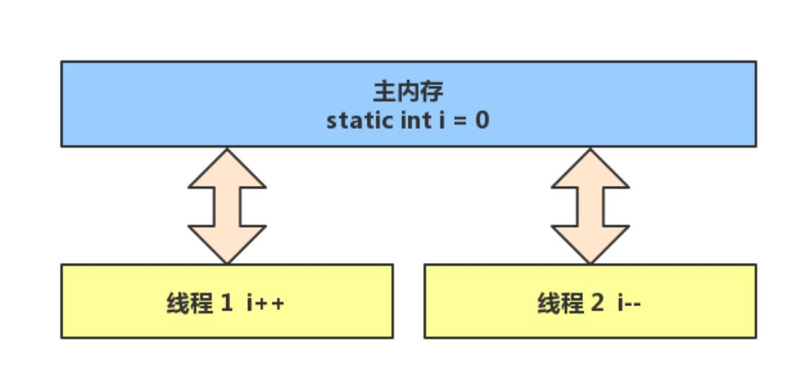
如果是单线程以上 8 行代码是顺序执行（不会交错）没有问题：

// 假设i的初始值为0
getstatic i // 线程1-获取静态变量i的值 线程内i=0
iconst_1 // 线程1-准备常量1
iadd // 线程1-自增 线程内i=1
putstatic i // 线程1-将修改后的值存入静态变量i 静态变量i=1
getstatic i // 线程1-获取静态变量i的值 线程内i=1
iconst_1 // 线程1-准备常量1
isub // 线程1-自减 线程内i=0
putstatic i // 线程1-将修改后的值存入静态变量i 静态变量i=0
但多线程下这 8 行代码可能交错运行（为什么会交错？思考一下）：出现负数的情况：

// 假设i的初始值为0
getstatic i // 线程1-获取静态变量i的值 线程内i=0
getstatic i // 线程2-获取静态变量i的值 线程内i=0
iconst_1 // 线程1-准备常量1
iadd // 线程1-自增 线程内i=1
putstatic i // 线程1-将修改后的值存入静态变量i 静态变量i=1
iconst_1 // 线程2-准备常量1
isub // 线程2-自减 线程内i=-1
putstatic i // 线程2-将修改后的值存入静态变量i 静态变量i=-1
出现正数的情况：

// 假设i的初始值为0
getstatic i // 线程1-获取静态变量i的值 线程内i=0
getstatic i // 线程2-获取静态变量i的值 线程内i=0
iconst_1 // 线程1-准备常量1
iadd // 线程1-自增 线程内i=1
iconst_1 // 线程2-准备常量1
isub // 线程2-自减 线程内i=-1
putstatic i // 线程2-将修改后的值存入静态变量i 静态变量i=-1
putstatic i // 线程1-将修改后的值存入静态变量i 静态变量i=1

1.3 解决方法

synchronized （同步关键字）语法
synchronized( 对象 ) {要作为原子操作代码
}
用 synchronized 解决并发问题：

static int i = 0;
static Object obj = new Object();

public static void main(String[] args) throws InterruptedException { Thread t1 = new Thread(() -> {
for (int j = 0; j < 5000; j++) { synchronized (obj) {
i++; }
}
});

Thread t2 = new Thread(() -> {
for (int j = 0; j < 5000; j++) {
synchronized (obj) { i--;
}
}
});
t1.start();
t2.start();

t1.join();
t2.join();
System.out.println(i); }
如何理解呢：你可以把 obj 想象成一个房间，线程 t1 ，t2 想象成两个人。
当线程 t1执行到 synchronized(obj) 时就好比t1 进入了这个房间，并反手锁住了门，在门内执行count++ 代码。
这时候如果 t2 也运行到了 synchronized(obj) 时，它发现门被锁住了，只能在门外等待。
当 t1 执行完 synchronized{} 块内的代码，这时候才会解开门上的锁，从 obj 房间出来。 t2 线程这时才可以进入 obj 房间，反锁住门，执行它的 count-- 代码。
注意：上例中 t1 和 t2 线程必须用 synchronized 锁住同一个 obj 对象，如果 t1锁住的是 m1 对象，t2 锁住的是 m2 对象，就好比两个人分别进入了两个不同的房间，没法起到同步的效果。

2. 可见性

2.1 退不出的循环
先来看一个现象， main 线程对 run 变量的修改对于 t 线程不可见，导致了 t 线程无法停止：

static boolean run = true;

public static void main(String[] args) throws InterruptedException { Thread t = new Thread(()->{
while(run){
//
}
});
t.start();

Thread.sleep(1000);
run = false; // 线程t不会如预想的停下来 }

为什么呢？分析一下：
1. 初始状态， t 线程刚开始从主内存读取了 run 的值到工作内存。
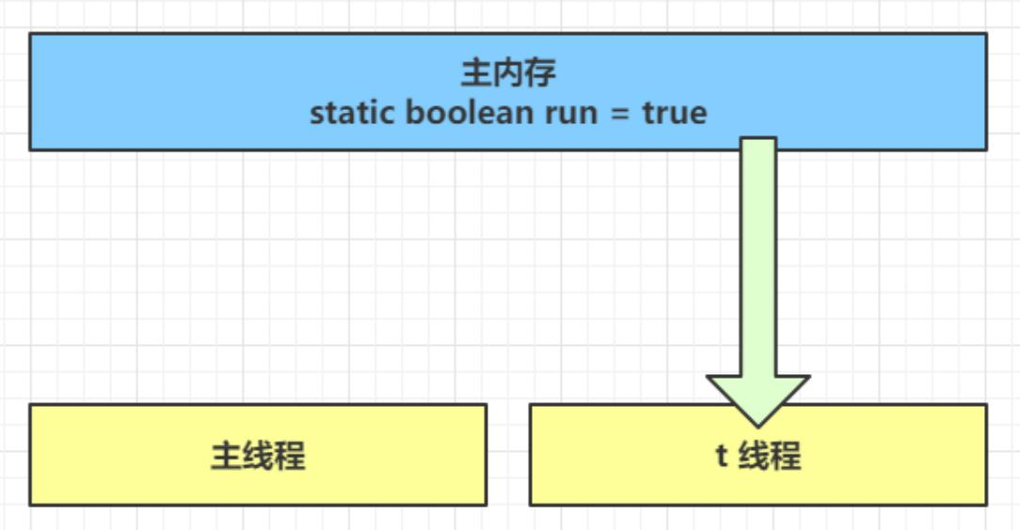
2. 因为 t 线程要频繁从主内存中读取 run 的值，JIT 编译器会将 run 的值缓存至自己工作内存中的高速缓存中，减少对主存中 run 的访问，提高效率

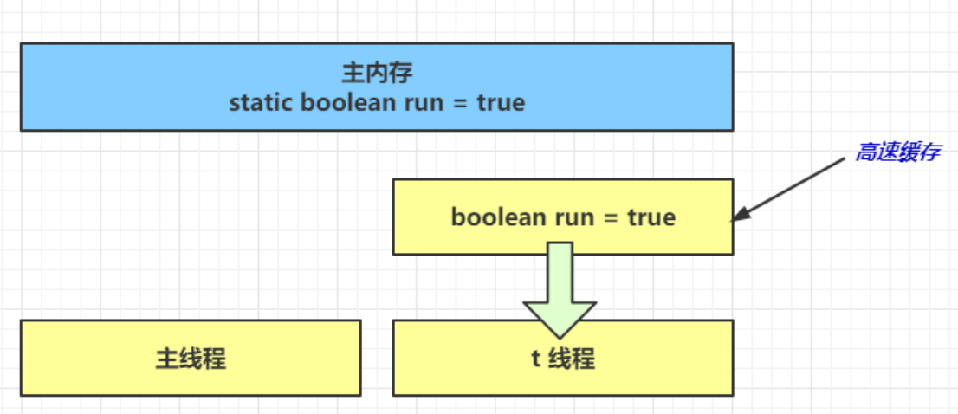
3. 1 秒之后， main 线程修改了 run 的值，并同步至主存，而 t 是从自己工作内存中的高速缓存中读取这个变量的值，结果永远是旧值
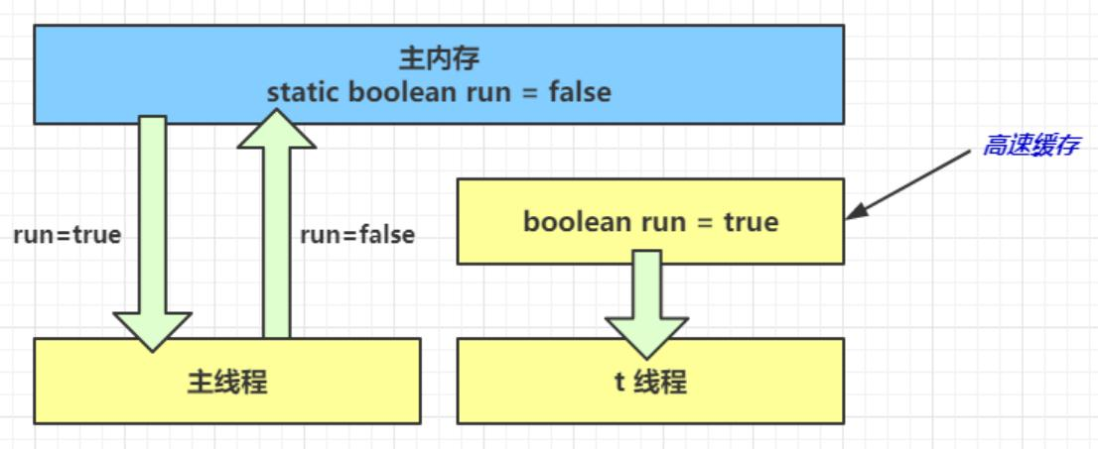

2.2 解决方法
volatile（易变关键字）
它可以用来修饰成员变量和静态成员变量，他可以避免线程从自己的工作缓存中查找变量的值，必须到主存中获取它的值，线程操作 volatile 变量都是直接操作主存

2.3 可见性
前面例子体现的实际就是可见性，它保证的是在多个线程之间， 一个线程对 volatile 变量的修改对另一个线程可见， 不能保证原子性，仅用在一个写线程，多个读线程的情况：
上例从字节码理解是这样的：

getstatic | run | // 线程 t 获取 run true
getstatic | run | // 线程 t 获取 run true
getstatic | run | // 线程 t 获取 run true
getstatic | run | // 线程 t 获取 run true
putstatic | run | // 线程 main 修改 run 为 false， | 仅此一次
getstatic | run | // 线程 t 获取 run false

比较一下之前我们将线程安全时举的例子：两个线程一个 i++ 一个i-- ，只能保证看到最新值，不能解决指令交错

// 假设i的初始值为0
getstatic i // 线程1-获取静态变量i的值 线程内i=0
getstatic i // 线程2-获取静态变量i的值 线程内i=0
iconst_1 // 线程1-准备常量1
iadd // 线程1-自增 线程内i=1
putstatic i // 线程1-将修改后的值存入静态变量i 静态变量i=1
iconst_1 // 线程2-准备常量1
isub // 线程2-自减 线程内i=-1
putstatic i // 线程2-将修改后的值存入静态变量i 静态变量i=-1
注意
synchronized 语句块既可以保证代码块的原子性，也同时保证代码块内变量的可见性。但缺点是synchronized是属于重量级操作，性能相对更低
如果在前面示例的死循环中加入 System.out.println() 会发现即使不加 volatile 修饰符，线程 t 也能正确看到对 run 变量的修改了，想一想为什么？

3. 有序性

3.1 诡异的结果

int num = 0;
boolean ready = false;

// 线程1 执行此方法
public void actor1(I_Result r) { if(ready) {
r.r1 = num + num; } else {
r.r1 = 1; }
}

// 线程2 执行此方法
public void actor2(I_Result r) { num = 2;
ready = true; }

I_Result 是一个对象，有一个属性 r1 用来保存结果，问，可能的结果有几种？有同学这么分析
情况1：线程1先执行，这时 ready = false，所以进入 else 分支结果为 1
情况2：线程2 先执行 num = 2，但没来得及执行 ready = true，线程1执行，还是进入 else 分支，结果为1
情况3：线程2 执行到 ready = true，线程1执行，这回进入 if 分支，结果为4（因为 num 已经执行过了）

但我告诉你，结果还有可能是 0 ④④④,信不信吧！

这种情况下是：线程2 执行 ready = true，切换到线程1，进入 if 分支，相加为0，再切回线程2 执行num = 2
相信很多人已经晕了 ⑩⑩⑩

这种现象叫做指令重排，是 JIT 编译器在运行时的一些优化，这个现象需要通过大量测试才能复现：借助 java 并发压测工具 jcstress https://wiki.openjdk.java.net/display/CodeTools/jcstress
mvn archetype:generate -DinteractiveMode=false -
DarchetypeGroupId=org.openjdk.jcstress -DarchetypeArtifactId=jcstress-java-test- archetype -DgroupId=org.sample -DartifactId=test -Dversion=1.0
创建 maven 项目，提供如下测试类

@JCStressTest
@Outcome(id = {"1", "4"}, expect = Expect.ACCEPTABLE, desc = "ok")
@Outcome(id = "0", expect = Expect.ACCEPTABLE_INTERESTING, desc = " ! ! ! !") @State
public class ConcurrencyTest {

int num = 0;
boolean ready = false;
@Actor
public void actor1(I_Result r) { if(ready) {
r.r1 = num + num; } else {
r.r1 = 1; }
}

@Actor
public void actor2(I_Result r) { num = 2;
ready = true; }

}
执行

mvn clean install
java -jar target/jcstress.jar
会输出我们感兴趣的结果，摘录其中一次结果：
*** INTERESTING tests
Some interesting behaviors observed. This is for the plain curiosity.

2 matching test results.
[OK] test.ConcurrencyTest
(JVM args: [-XX:-TieredCompilation])
Observed state Occurrences Expectation Interpretation

0 1,729  1 42,617,915  4 5,146,627 | ACCEPTABLE_INTERESTING ACCEPTABLE  ACCEPTABLE | !!!! ok  ok
[OK] test.ConcurrencyTest
(JVM args: [])
Observed state Occurrences | Expectation | Interpretation
0 1,652 | ACCEPTABLE_INTERESTING | !!!!
1 46,460,657 | ACCEPTABLE | ok
4 4,571,072 | ACCEPTABLE | ok

可以看到，出现结果为 0 的情况有 638 次，虽然次数相对很少，但毕竟是出现了。

3.2 解决方法
volatile 修饰的变量，可以禁用指令重排

@JCStressTest
@Outcome(id = {"1", "4"}, expect = Expect.ACCEPTABLE, desc = "ok")
@Outcome(id = "0", expect = Expect.ACCEPTABLE_INTERESTING, desc = " ! ! ! !") @State
public class ConcurrencyTest {

int num = 0;
volatile boolean ready = false;
@Actor
public void actor1(I_Result r) { if(ready) {
r.r1 = num + num; } else {
r.r1 = 1; }
}

@Actor
public void actor2(I_Result r) { num = 2;
ready = true; }

}

结果为：

*** INTERESTING tests
Some interesting behaviors observed. This is for the plain curiosity.

0 matching test results.

3.3 有序性理解

JVM 会在不影响正确性的前提下，可以调整语句的执行顺序，思考下面一段代码

static int i;
static int j;

// 在某个线程内执行如下赋值操作i = ; // 较为耗时的操作
j = ...;
可以看到，至于是先执行 i 还是 先执行 j ，对最终的结果不会产生影响。所以，上面代码真正执行时，既可以是

i = ; // 较为耗时的操作j = ...;
也可以是

j = ...;
i = ; // 较为耗时的操作
这种特性称之为『指令重排』，多线程下『指令重排』会影响正确性，例如著名的 double-checked locking 模式实现单例

public final class Singleton { private Singleton() { }
private static Singleton INSTANCE = null;
public static Singleton getInstance() {
// 实例没创建，才会进入内部的 synchronized代码块
if (INSTANCE == null) {
synchronized (Singleton.class) {
// 也许有其它线程已经创建实例，所以再判断一次
if (INSTANCE == null) {
INSTANCE = new Singleton();
}
}
}
return INSTANCE; }
}
以上的实现特点是：
懒惰实例化
首次使用 getInstance() 才使用 synchronized 加锁，后续使用时无需加锁
但在多线程环境下，上面的代码是有问题的， INSTANCE = new Singleton() 对应的字节码为：

0: new #2 // class cn/itcast/jvm/t4/Singleton
3: dup
4: invokespecial #3 // Method "<init>":()V
7: putstatic #4 // Field INSTANCE:Lcn/itcast/jvm/t4/Singleton;

其中 4 7 两步的顺序不是固定的，也许 jvm 会优化为：先将引用地址赋值给 INSTANCE 变量后，再执行构造方法，如果两个线程 t1 ，t2 按如下时间序列执行：

时间1 t1 线程执行到 INSTANCE = new Singleton();
时间2 t1 线程分配空间，为Singleton对象生成了引用地址（0 处）
时间3 t1 线程将引用地址赋值给 INSTANCE，这时 INSTANCE != null（7 处）
时间4 t2 线程进入getInstance() 方法，发现 INSTANCE != null（synchronized块外），直接返回 INSTANCE
时间5 t1 线程执行Singleton的构造方法（4 处）
这时 t1 还未完全将构造方法执行完毕，如果在构造方法中要执行很多初始化操作，那么 t2 拿到的是将是一个未初始化完毕的单例
对 INSTANCE 使用 volatile 修饰即可，可以禁用指令重排，但要注意在 JDK 5 以上的版本的 volatile 才会真正有效

3.4 happens-before
happens-before 规定了哪些写操作对其它线程的读操作可见，它是可见性与有序性的一套规则总结，
抛开以下 happens-before 规则，JMM 并不能保证一个线程对共享变量的写，对于其它线程对该共享变量的读可见
线程解锁 m 之前对变量的写，对于接下来对 m 加锁的其它线程对该变量的读可见

static int x;
static Object m = new Object();

new Thread(()->{
synchronized(m) {
x = 10; }
},"t1").start();

new Thread(()->{
synchronized(m) {
System.out.println(x); }
},"t2").start();

线程对 volatile 变量的写，对接下来其它线程对该变量的读可见

volatile static int x;

new Thread(()->{
x = 10;
},"t1").start();

new Thread(()->{
System.out.println(x); },"t2").start();

线程 start 前对变量的写，对该线程开始后对该变量的读可见

static int x;

x = 10;

new Thread(()->{
System.out.println(x); },"t2").start();

线程结束前对变量的写，对其它线程得知它结束后的读可见（比如其它线程调用 t1.isAlive() 或t1.join()等待它结束）

static int x;

Thread t1 = new Thread(()->{ x = 10;
},"t1");
t1.start();

t1.join();
System.out.println(x);

线程 t1打断 t2（interrupt）前对变量的写，对于其他线程得知 t2 被打断后对变量的读可见（通过t2.interrupted 或 t2.isInterrupted）
static int x;

public static void main(String[] args) {
Thread t2 = new Thread(()->{ while(true) {
if(Thread.currentThread().isInterrupted()) {
System.out.println(x);
break; }
}
},"t2");
t2.start();

new Thread(()->{ try {
Thread.sleep(1000);
} catch (InterruptedException e) { e.printStackTrace();
}
x = 10;
t2.interrupt(); },"t1").start();

while(!t2.isInterrupted()) { Thread.yield();
}
System.out.println(x);

}

对变量默认值（0 ，false ， null）的写，对其它线程对该变量的读可见
具有传递性，如果 x hb-> y 并且 y hb-> z 那么有 x hb-> z变量都是指成员变量或静态成员变量
参考： 第17页

4. CAS 与 原子类

4.1 CAS
CAS 即 Compare and Swap ，它体现的一种乐观锁的思想，比如多个线程要对一个共享的整型变量执行 +1 操作：

// 需要不断尝试
while(true) {
int 旧值 = 共享变量 ; // 比如拿到了当前值 0
int 结果 = 旧值 + 1; // 在旧值 0 的基础上增加 1 ，正确结果是 1

/*
这时候如果别的线程把共享变量改成了 5，本线程的正确结果 1 就作废了，这时候compareAndSwap 返回 false，重新尝试，直到：
compareAndSwap 返回 true，表示我本线程做修改的同时，别的线程没有干扰
*/
if( compareAndSwap ( 旧值 , 结果 )) {
// 成功，退出循环
}
}
获取共享变量时，为了保证该变量的可见性，需要使用 volatile 修饰。结合 CAS 和 volatile 可以实现无锁并发，适用于竞争不激烈、多核 CPU 的场景下。
因为没有使用 synchronized，所以线程不会陷入阻塞，这是效率提升的因素之一
但如果竞争激烈，可以想到重试必然频繁发生，反而效率会受影响
CAS 底层依赖于一个 Unsafe 类来直接调用操作系统底层的 CAS 指令，下面是直接使用 Unsafe 对象进行线程安全保护的一个例子
import sun.misc.Unsafe;
import java.lang.reflect.Field; public class TestCAS {
public static void main(String[] args) throws InterruptedException { DataContainer dc = new DataContainer();
int count = 5;

Thread t1 = new Thread(() -> {
for (int i = 0; i < count; i++) {
dc.increase(); }
});
t1.start();
t1.join();
System.out.println(dc.getData()); }
}

class DataContainer {
private volatile int data;
static final Unsafe unsafe;
static final long DATA_OFFSET;

static {
try {
// Unsafe 对象不能直接调用，只能通过反射获得
Field theUnsafe = Unsafe.class.getDeclaredField("theUnsafe");
theUnsafe.setAccessible(true);
unsafe = (Unsafe) theUnsafe.get(null);
} catch (NoSuchFieldException | IllegalAccessException e) { throw new Error(e);
}
try {
// data 属性在 DataContainer 对象中的偏移量，用于 Unsafe 直接访问该属性
DATA OFFSET =
unsafe.objectFieldOffset(DataContainer.class.getDeclaredField("data")); } catch (NoSuchFieldException e) {
throw new Error(e); }
}

public void increase() { int oldValue;
while(true) {
// 获取共享变量旧值，可以在这一行加入断点，修改 data 调试来加深理解
oldValue = data;
// cas 尝试修改 data 为 旧值 + 1，如果期间旧值被别的线程改了，返回 false
if (unsafe.compareAndSwapInt(this, DATA_OFFSET, oldValue, oldValue + 1)) {
return; }
}
}

public void decrease() {
int oldValue;
while(true) {
oldValue = data;
if (unsafe.compareAndSwapInt(this, DATA_OFFSET, oldValue, oldValue - 1)) {
return; }
}
}

public int getData() { return data;
}
}

4.2 乐观锁与悲观锁
CAS 是基于乐观锁的思想：最乐观的估计，不怕别的线程来修改共享变量，就算改了也没关系，我吃亏点再重试呗。
synchronized 是基于悲观锁的思想：最悲观的估计，得防着其它线程来修改共享变量，我上了锁你们都别想改，我改完了解开锁，你们才有机会。

4.3 原子操作类
juc（java.util.concurrent）中提供了原子操作类，可以提供线程安全的操作，例如： AtomicInteger、 AtomicBoolean等，它们底层就是采用 CAS 技术 + volatile 来实现的。
可以使用 AtomicInteger 改写之前的例子：
// 创建原子整数对象
private static AtomicInteger i = new AtomicInteger(0);

public static void main(String[] args) throws InterruptedException { Thread t1 = new Thread(() -> {
for (int j = 0; j < 5000; j++) {
i.getAndIncrement(); // 获取并且自增 i++
// i.incrementAndGet(); // 自增并且获取 ++i
}
});

Thread t2 = new Thread(() -> {
for (int j = 0; j < 5000; j++) {
i.getAndDecrement(); // 获取并且自减 i-- }
});

t1.start();
t2.start();
t1.join();
t2.join();
System.out.println(i); }

5. synchronized 优化

Java HotSpot 虚拟机中，每个对象都有对象头（包括 class 指针和 Mark Word）。 Mark Word 平时存储这个对象的 哈希码 、 分代年龄 ，当加锁时，这些信息就根据情况被替换为 标记位 、线程锁记录指
针 、 重量级锁指针 、 线程ID 等内容

5.1 轻量级锁
如果一个对象虽然有多线程访问，但多线程访问的时间是错开的（也就是没有竞争），那么可以使用轻量级锁来优化。这就好比：
学生（线程 A）用课本占座，上了半节课，出门了（CPU时间到），回来一看，发现课本没变，说明没有竞争，继续上他的课。
如果这期间有其它学生（线程 B）来了，会告知（线程A）有并发访问，线程 A 随即升级为重量级锁，进入重量级锁的流程。
而重量级锁就不是那么用课本占座那么简单了，可以想象线程 A 走之前，把座位用一个铁栅栏围起来假设有两个方法同步块，利用同一个对象加锁
static Object obj = new Object();
public static void method1() {
synchronized( obj ) {
// 同步块 A
method2(); }
}
public static void method2() { synchronized( obj ) {
// 同步块 B
}
}
每个线程都的栈帧都会包含一个锁记录的结构，内部可以存储锁定对象的 Mark Word

线程 1 | 对象 Mark Word | 线程 2
访问同步块 A，把 Mark 复制到线程 1 的锁记录 | 01（无锁） | -
CAS 修改 Mark 为线程 1 锁记录地址 | 01（无锁） | -
成功（加锁） | 00 （轻量锁）线程 1锁记录地址 | -
执行同步块 A | 00 （轻量锁）线程 1锁记录地址 | -
访问同步块 B，把 Mark 复制到线程 1 的锁记录 | 00 （轻量锁）线程 1锁记录地址 | -
CAS 修改 Mark 为线程 1 锁记录地址 | 00 （轻量锁）线程 1锁记录地址 | -
失败（发现是自己的锁） | 00 （轻量锁）线程 1锁记录地址 | -
锁重入 | 00 （轻量锁）线程 1锁记录地址 | -
执行同步块 B | 00 （轻量锁）线程 1锁记录地址 | -
同步块 B 执行完毕 | 00 （轻量锁）线程 1锁记录地址 | -
同步块 A 执行完毕 | 00 （轻量锁）线程 1锁记录地址 | -
成功（解锁） | 01（无锁） | -
- | 01（无锁） | 访问同步块 A，把 Mark 复制到线程 2 的锁记录
- | 01（无锁） | CAS 修改 Mark 为线程 2 锁记录地址
- | 00 （轻量锁）线程 2锁记录地址 | 成功（加锁）
- | ... | ...

5.2 锁膨胀
如果在尝试加轻量级锁的过程中， CAS 操作无法成功，这时一种情况就是有其它线程为此对象加上了轻量级锁（有竞争），这时需要进行锁膨胀，将轻量级锁变为重量级锁。

static Object obj = new Object();
public static void method1() {
synchronized( obj ) {
// 同步块
}
}

线程 1 | 对象 Mark | 线程 2
访问同步块，把 Mark 复制到线程1 的锁记录 | 01（无锁） | -
CAS 修改 Mark 为线程 1 锁记录地址 | 01（无锁） | -
成功（加锁） | 00 （轻量锁）线程 1 锁记录地址 | -
执行同步块 | 00 （轻量锁）线程 1 锁记录地址 | -
执行同步块 | 00 （轻量锁）线程 1 锁记录地址 | 访问同步块，把 Mark 复制到线程 2
执行同步块 | 00 （轻量锁）线程 1 锁记录地址 | CAS 修改 Mark 为线程 2 锁记录地址
执行同步块 | 00 （轻量锁）线程 1 锁记录地址 | 失败（发现别人已经占了锁）
执行同步块 | 00 （轻量锁）线程 1 锁记录地址 | CAS 修改 Mark 为重量锁
执行同步块 | 10 （重量锁）重量锁指针 | 阻塞中
执行完毕 | 10 （重量锁）重量锁指针 | 阻塞中
失败（解锁） | 10 （重量锁）重量锁指针 | 阻塞中
释放重量锁，唤起阻塞线程竞争 | 01（无锁） | 阻塞中
- | 10（重量锁） | 竞争重量锁
- | 10（重量锁） | 成功（加锁）
- | ... | ...

5.3 重量锁
重量级锁竞争的时候，还可以使用自旋来进行优化，如果当前线程自旋成功（即这时候持锁线程已经退出了同步块，释放了锁），这时当前线程就可以避免阻塞。
在 Java 6 之后自旋锁是自适应的，比如对象刚刚的一次自旋操作成功过，那么认为这次自旋成功的可能性会高，就多自旋几次；反之，就少自旋甚至不自旋，总之，比较智能。

自旋会占用 CPU 时间，单核 CPU 自旋就是浪费，多核 CPU 自旋才能发挥优势。
好比等红灯时汽车是不是熄火，不熄火相当于自旋（等待时间短了划算），熄火了相当于阻塞（等待时间长了划算）
Java 7 之后不能控制是否开启自旋功能自旋重试成功的情况

线程 1 （cpu 1 上） | 对象 Mark | 线程 2 （cpu 2 上）
- | 10（重量锁） | -
访问同步块，获取 monitor | 10 （重量锁）重量锁指针 | -
成功（加锁） | 10 （重量锁）重量锁指针 | -
执行同步块 | 10 （重量锁）重量锁指针 | -
执行同步块 | 10 （重量锁）重量锁指针 | 访问同步块，获取 monitor
执行同步块 | 10 （重量锁）重量锁指针 | 自旋重试
执行完毕 | 10 （重量锁）重量锁指针 | 自旋重试
成功（解锁） | 01（无锁） | 自旋重试
- | 10 （重量锁）重量锁指针 | 成功（加锁）
- | 10 （重量锁）重量锁指针 | 执行同步块
- | ... | ...
自旋重试失败的情况

线程 1（cpu 1 上） | 对象 Mark | 线程 2（cpu 2 上）
- | 10（重量锁） | -
访问同步块，获取 monitor | 10 （重量锁）重量锁指针 | -
成功（加锁） | 10 （重量锁）重量锁指针 | -
执行同步块 | 10 （重量锁）重量锁指针 | -
执行同步块 | 10 （重量锁）重量锁指针 | 访问同步块，获取 monitor
执行同步块 | 10 （重量锁）重量锁指针 | 自旋重试
执行同步块 | 10 （重量锁）重量锁指针 | 自旋重试
执行同步块 | 10 （重量锁）重量锁指针 | 自旋重试
执行同步块 | 10 （重量锁）重量锁指针 | 阻塞
- | ... | ...

5.4 偏向锁

轻量级锁在没有竞争时（就自己这个线程），每次重入仍然需要执行 CAS 操作。Java 6 中引入了偏向锁来做进一步优化：只有第一次使用 CAS 将线程 ID 设置到对象的 Mark Word 头，之后发现这个线程 ID是自己的就表示没有竞争，不用重新 CAS.
撤销偏向需要将持锁线程升级为轻量级锁，这个过程中所有线程需要暂停（STW）
访问对象的 hashCode 也会撤销偏向锁
如果对象虽然被多个线程访问，但没有竞争，这时偏向了线程 T1 的对象仍有机会重新偏向 T2，重偏向会重置对象的 Thread ID
撤销偏向和重偏向都是批量进行的，以类为单位
如果撤销偏向到达某个阈值，整个类的所有对象都会变为不可偏向的
可以主动使用 -XX:-UseBiasedLocking 禁用偏向锁
可以参考这篇论文： https://www.oracle.com/technetwork/java/biasedlocking-oopsla2006-wp- 149958.pdf
假设有两个方法同步块，利用同一个对象加锁

static Object obj = new Object();
public static void method1() {
synchronized( obj ) {
// 同步块 A
method2(); }
}
public static void method2() { synchronized( obj ) {
// 同步块 B
}
}

线程 1 | 对象 Mark
访问同步块 A，检查 Mark 中是否有线程 ID | 101（无锁可偏向）
尝试加偏向锁 | 101 （无锁可偏向）对象 hashCode
成功 | 101 （无锁可偏向）线程ID
执行同步块 A | 101 （无锁可偏向）线程ID
访问同步块 B，检查 Mark 中是否有线程 ID | 101 （无锁可偏向）线程ID
是自己的线程 ID，锁是自己的，无需做更多操作 | 101 （无锁可偏向）线程ID
执行同步块 B | 101 （无锁可偏向）线程ID
执行完毕 | 101 （无锁可偏向）对象 hashCode

5.5 其它优化

1. 减少上锁时间
同步代码块中尽量短

2. 减少锁的粒度
将一个锁拆分为多个锁提高并发度，例如：

ConcurrentHashMap
LongAdder 分为 base 和 cells 两部分。没有并发争用的时候或者是 cells 数组正在初始化的时候，会使用 CAS 来累加值到 base，有并发争用，会初始化 cells 数组，数组有多少个 cell，就允许有多少线程并行修改，最后将数组中每个 cell 累加，再加上 base 就是最终的值
LinkedBlockingQueue 入队和出队使用不同的锁，相对于LinkedBlockingArray只有一个锁效率要高

3. 锁粗化
多次循环进入同步块不如同步块内多次循环
另外 JVM 可能会做如下优化，把多次append 的加锁操作粗化为一次（因为都是对同一个对象加锁，没必要重入多次）

new StringBuffer().append("a").append("b").append("c");

4. 锁消除
JVM 会进行代码的逃逸分析，例如某个加锁对象是方法内局部变量，不会被其它线程所访问到，这时候就会被即时编译器忽略掉所有同步操作。

5. 读写分离
CopyOnWriteArrayList
ConyOnWriteSet参考：
https://wiki.openjdk.java.net/display/HotSpot/Synchronization
http://luojinping.com/2015/07/09/java锁优化/
https://www.infoq.cn/article/java-se-16-synchronized
https://www.jianshu.com/p/9932047a89be
https://www.cnblogs.com/sheeva/p/6366782.html
https://stackoverﬂow.com/questions/46312817/does-java-ever-rebias-an-individual-lock

